IMI HEIMEIER UH6 Klemmleiste, kabelgebunden für 6 Zonen, 230 VAC

IMI Hydronic Engineering Deutschland

Eigenschaften

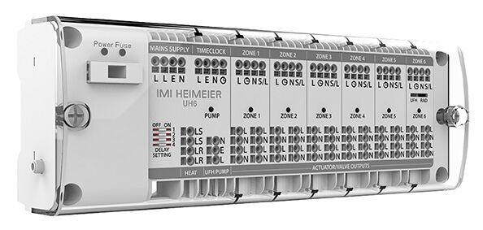

GTIN:

4024052076598

HAN:

1510-02.006

Breite (mm)

100,00

Höhe (mm)

70,00

Länge (mm)

290,00

Gewicht (kg)

0,78